單元二 家電安全特攻隊 + 單元四 交通安全我最行
一、是非題，根據題目填上o或x，1-20每題3分，21題2分，共62分
1.( )常見的家電意外有觸電、電線走火及瓦斯災害。
2.( )可以用潮濕的手碰電氣設備，插座弄濕也沒關係。
3.( )觸電是因為人的身體接觸到電源，和電源之間形成一個迴路。
4.( )當電線開始不正常的發熱、發燙，就有可能發生電線走火，如無法及時發現就很可能演變成火災。
5.( )電線有破損時應該立即換新。
6.( )因為我們要節約資源，有漏電情況的電器可以繼續使用。
7.( )電線超過負載時會導致兩極直接碰觸，產生放電現象，而引起火花或過熱的情形。
8.( )電線斷裂、連接不良，造成電阻過小，而導致電流流通時產生局部過熱現象。
9.( )插頭長期插於插座時，就要注意插頭兩極之間是否有累積灰塵。
10.( )如果插頭上有灰塵再加上有一點水分濕氣，就有可能導致兩極間放電，產生火花形成火源，然後造成電線走火。
11.( )應該要養成不使用電器時拔除插頭的習慣。
12.( )如果平時電器有連接「火線」，那麼電流就會順著地線「優先」引入環境中。
13.( )電線插頭取下時，不須手握插頭，拉電線即可，電線內部銅線也不會輕易斷裂。
14.( )電線使用時應自然展開，不可綑綁，以免因不易散熱或折損，造成電線短路。
15.( )一個插座或一條延長線上可以插接過多的用電器具，並不會過載。
16.( )插頭保持乾淨、不汙損。
17.( )電線和熱源應保持距離，避免放置在爐具上方或其他熱源附近。
18.( )選購經過檢測而有「安全標章」的電器設備，不但可以用得安心，且大多都具備「過載保護」功能。
19.( )為了避免因超過使用年限，材料老化導致絕緣效果不佳，我們需要定期檢查電器設備及確認當時添購的日期。
20.( )瓦斯爐具、熱水器應裝置在空氣流通的地方，旁邊可以放置可燃物。
21.( )瓦斯爐具點火點不起來時，應一直重複測試到可以使用為止，如一直點不起來，可請專業水電人員協助檢修。

二、配對題，請將正確的答案填入相對應的空格中，每題2分，共28分。
1.請排出觸電的三個處理步驟：( )→( )→( )
A | B | C
用乾燥的絕緣物品如：木棍、塑膠管、衣物等撥開觸電者身上的電線、插頭等帶電物品 | 撥打119或112急救電話求救 | 應立即切斷電源

2.請排出電線走火的三個處理步驟：( )→( )→( )
A | B | C
如果火苗剛冒起，可以乾粉滅火器、二氧化碳滅火器朝火燃燒地方滅火 | 以乾燥的絕緣體（如：書本、木棍、掃把等）將插座上的插頭撥掉 | 關掉電源總開關

3.請排出瓦斯外洩的五個處理步驟：( )→( )→( )→( )→( )
A | B | C | D | E
可用毛筆沾肥皂水塗抹檢查是否漏氣，冒泡處就是漏氣位置，可用膠帶、或破布等包起來。 | 關閉所有瓦斯開關。 | 打電話通知瓦斯公司，修理破損的地方。 | 慢慢推開窗戶和門（以免摩擦產生火花），讓空氣流通。 | 不可開啟任何電器，如：抽油煙機、電風扇、電燈開關等，以免引發火花發生爆炸。

4.請排出油鍋起火三個處理步驟：( )→( )→( )
A | B | C
關閉瓦斯、爐火及抽油煙機。 | 拿起鍋蓋沿著鍋緣蓋上油鍋，截斷氧氣。注意千萬不可拿水潑灑，那將會引起瞬間火勢擴大。 | 先不移動鍋子，等待鍋中的火漸漸熄滅，並將鍋子放到冷卻。

三、應用題，請將正確的答案填入相對應的空格中，每題2分，共10分。
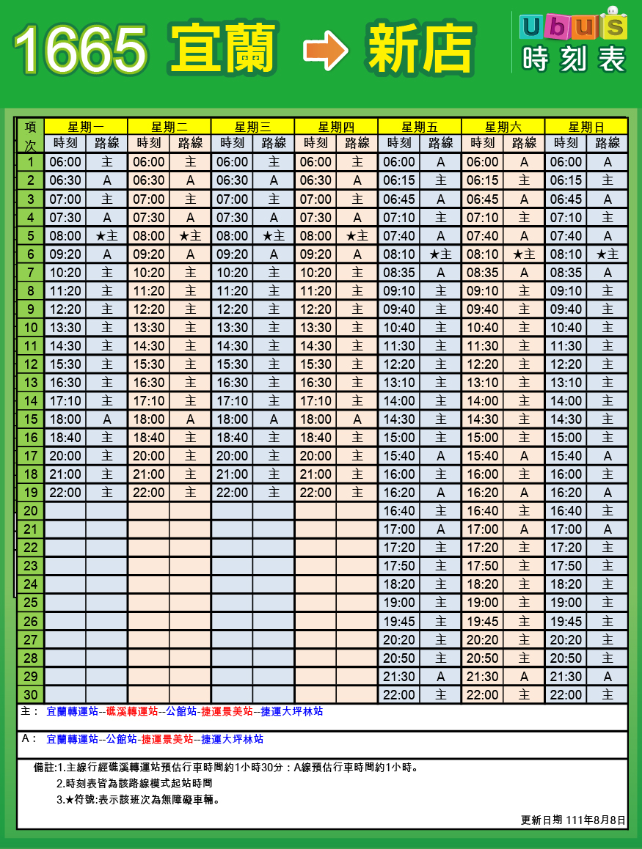
1.阿蓁在星期二10:00在宜蘭想要到新店，請問她搭乘哪班車會最快速？
＿＿＿＿＿＿＿＿＿＿＿＿＿＿＿＿＿＿＿＿＿＿＿＿＿
2.小何腳因為打籃球受傷，需要乘坐輪椅，他在星期四想從宜蘭到新店，請問他能夠搭乘哪班車？
＿＿＿＿＿＿＿＿＿＿＿＿＿＿＿＿＿＿＿＿＿＿＿＿＿
3.瑄瑄星期五7:00在礁溪轉運站想回捷運大坪林，請問她搭乘哪班車會最快速？
＿＿＿＿＿＿＿＿＿＿＿＿＿＿＿＿＿＿＿＿＿＿＿＿＿
4.阿皓星期一21:30在宜蘭想回捷運景美站，請問他可以搭乘哪班車？
＿＿＿＿＿＿＿＿＿＿＿＿＿＿＿＿＿＿＿＿＿＿＿＿＿
5.小昕星期六20:30在宜蘭想回公館站，請問他搭乘哪班
車最快速？
＿＿＿＿＿＿＿＿＿＿＿＿＿＿＿＿＿＿＿＿＿＿＿＿＿

